Proyecto de Reducción de Tasa de Accidentalidad en carretera.

Autor: Jairo Alejandro Castrillón Libreros, Autor 2: Jose Daniel Melo Fara

*Facultad de Ingenierías, Universidad Tecnológica de Pereira, Pereira, Colombia*

Correo-e: [alejandro.castrillon@utp.edu.co](mailto:alejandro.castrillon@utp.edu.co)

[danielmelo1996@utp.edu.co](mailto:danielmelo1996@utp.edu.co)

***Resumen*— *En la actualidad las distintas ciudades alrededor del mundo conciben una problemática que no es para nada ajena a cualquier individuo dado a que este puede estar afectado ya sea directa o indirectamente; debido al número de vehículos que puedan frecuentar las calles y también diversos factores que corresponden con movilidad, se ha evidenciado que los niveles de accidentalidad corresponden a cierto número de variables(clima, estado de las vías, número de accidentes y frecuencia de estos, número de vehículos, etc). En este documento se quiere dar a conocer a qué variables nos referimos y cómo estas afectan a la movilidad en las ciudades, para ello tenemos tres herramientas(lógica difusa, sistemas expertos y redes neuronales) que podrían solventar ciertas necesidades en cuanto a movilidad se refiere, además por medio de este proyecto se desea definir un control de velocidad con base a las variables mencionadas con anterioridad.***

***Palabras clave— Accidentalidad, carreteras, control, frecuencia, movilidad, sistemas, variables, velocidad, vías.***

1. INTRODUCCIÓN

Para este proyecto, se desea ofrecer un sistema que pueda sugerir índices de velocidad en las carreteras en ciertas circunstancias dadas, lo que se desea es mitigar los niveles de accidentalidad y mejorar la calidad del servicio de movilidad, para este sistema se desean implementar en conjunto las siguientes herramientas:

* **Sistema Experto.**
* **Base de datos (Base de conocimiento).**
* **Lógica difusa.**
* **Redes Neuronales**

1. CONTENIDO

Para alcanzar el objetivo del sistema utilizará las herramientas tales como los sistemas expertos, la lógica difusa y las redes neuronales. A continuación se abordará con más detalle la implementación de cada uno de ellos.

1. **Sistema Experto:** El sistema experto trabajará conjuntamente con la base de datos (base de conocimiento) para la obtención de los datos de los índices de accidentalidad, con una condiciones climáticas dadas en un punto determinado y con el estado de la carretera, estas salidas alimentan la red neuronal para determinar el riesgo de accidentalidad.

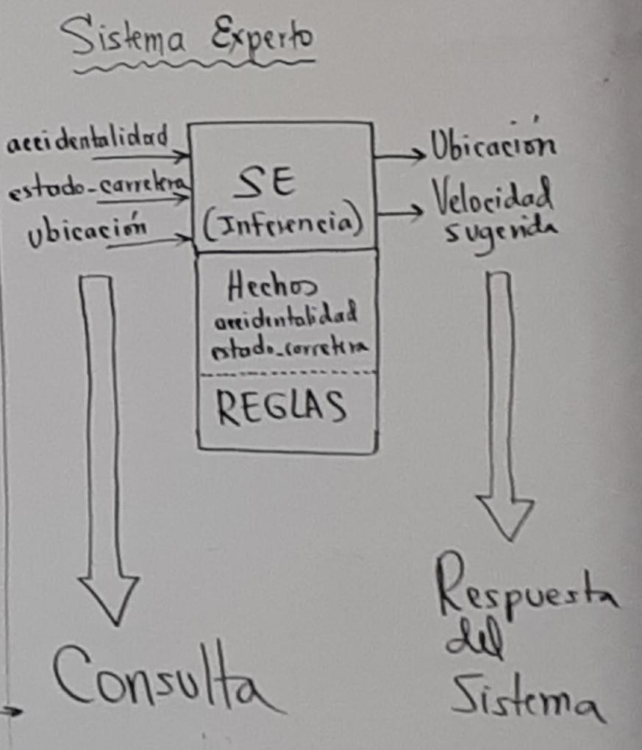

1. **Red Neuronal:** Utilizaremos la red neuronal como un procesador de datos el cual nos permitirá la detección del grado de riesgo de accidentalidad para la decisión de cuál es la velocidad óptima en dicho tramo.
2. **Bases de datos:** Esta es la base de conocimiento con la que el sistema experto entrará en contacto para la obtención de los datos que muestren los accidentes dados en una posición, bajo unas condiciones climatológicas y teniendo en cuenta el estado de la carretera:

**Entidad accidente:**

|  |  |
| --- | --- |
| **Columna** | **Tipo Dato** |
| latitud | double |
| longitud | double |
| nivel_lluvia | int |
| estado_carretera | int |
| fecha_hora | timestamp |

**4) Lógica Difusa:** Debido a las diferentes perspectivas que puede tener un individuo utilizamos esta herramienta para lograr acercarnos a los valores de ciertas variables que no son medibles, esto para lograr obtener unos datos más acertados para el proceso que realiza la red neuronal.

Las variables que tendrán procesamiento de lógica difusa son las siguientes:

* **estado_carretera.**
* **nivel_lluvia.**
* **hora_dia.**

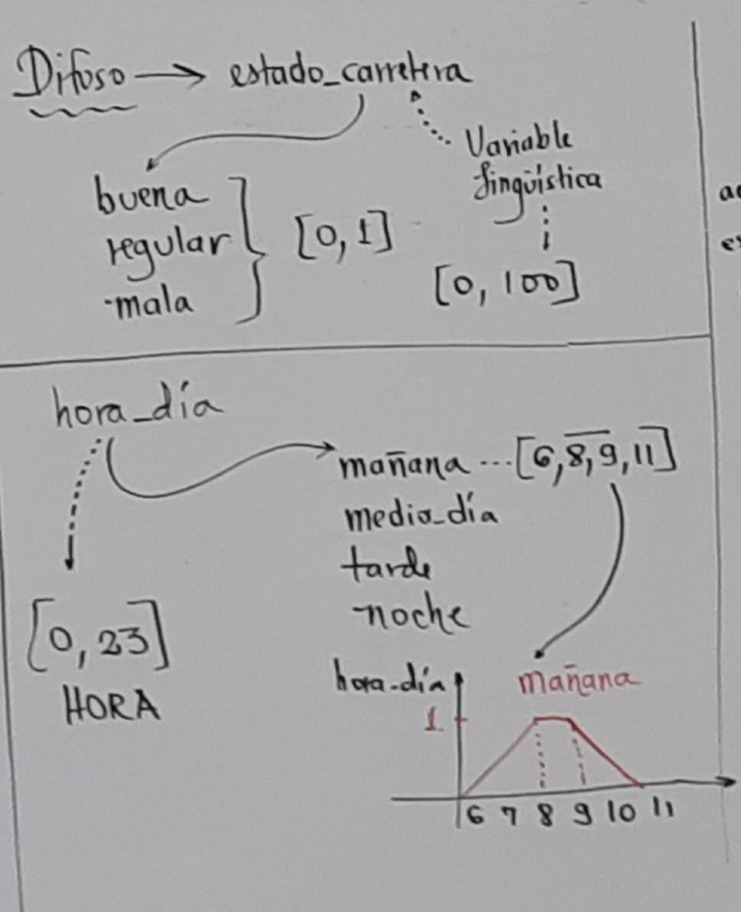

**5) Arquitectura Integrada:** La arquitectura del sistema será la siguiente:



1. CONCLUSIONES